Kern 7 Veilig Leren Lezen Kern 7 Veilig Leren Lezen Kern 7 Veilig Leren Lezen Kern 7 Veilig Leren Lezen Kern 7 Veilig Leren Lezen Kern 7 Veilig Leren Lezen Kern 7 Veilig Leren Lezen Kern 7 Veilig Leren Lezen Kern 7 Veilig Leren Lezen Kern 7 Veilig Leren Lezen Kern 7 Veilig Leren Lezen Kern 7 Veilig Leren Lezen Kern 7 Veilig Leren Lezen Kern 7 Veilig Leren Lezen Kern 7 Veilig Leren Lezen Kern 7 Veilig Leren Lezen Kern 7 Veilig Leren Lezen Kern 7 Veilig Leren Lezen Kern 7 Veilig Leren Lezen Kern 7 Veilig Leren Lezen Kern 7 Veilig Leren Lezen Kern 7 Veilig Leren Lezen Kern 7 Veilig Leren Lezen Kern 7 Veilig Leren Lezen Kern 7 Veilig Leren Lezen Kern 7 Veilig Leren Lezen Kern 7 Veilig Leren Lezen Kern 7 Veilig Leren Lezen Kern 7 Veilig Leren Lezen Kern 7 Veilig Leren Lezen Kern 7 Veilig Leren Lezen Kern 7 Veilig Leren Lezen Kern 7 Veilig Leren Lezen Kern 7 Veilig Leren Lezen Kern 7 Veilig Leren Lezen Kern 7 Veilig Leren Lezen Kern 7 Veilig Leren Lezen Kern 7 Veilig Leren Lezen Kern 7 Veilig Leren Lezen Kern 7 Veilig Leren Lezen Kern 7 Veilig Leren Lezen Kern 7 Veilig Leren Lezen Kern 7 Veilig Leren Lezen Kern 7 Veilig Leren Lezen Kern 7 Veilig Leren Lezen Kern 7 Veilig Leren Lezen Kern 7 Veilig Leren Lezen Kern 7 Veilig Leren Lezen Kern 7 Veilig Leren Lezen Kern 7 Veilig Leren Lezen Kern 7 Veilig Leren Lezen Kern 7 Veilig Leren Lezen Kern 7 Veilig Leren Lezen Kern 7 Veilig Leren Lezen Kern 7 Veilig Leren Lezen Kern 7 Veilig Leren Lezen Kern 7 Veilig Leren Lezen Kern 7 Veilig Leren Lezen Kern 7 Veilig Leren Lezen Kern 7 Veilig Leren Lezen Kern 7 Veilig Leren Lezen Kern 7 Veilig Leren Lezen Kern 7 Veilig Leren Lezen Kern 7 Veilig Leren Lezen Kern 7 Veilig Leren Lezen Kern 7 Veilig Leren Lezen Kern 7 Veilig Leren Lezen Kern 7 Veilig Leren Lezen Kern 7 Veilig Leren Lezen Kern 7 Veilig Leren Lezen Kern 7 Veilig Leren Lezen Kern 7 Veilig Leren Lezen Kern 7 Veilig Leren Lezen Kern 7 Veilig Leren Lezen Kern 7 Veilig Leren Lezen Kern 7 Veilig Leren Lezen Kern 7 Veilig Leren Lezen Kern 7 Veilig Leren Lezen Kern 7 Veilig Leren Lezen Kern 7 Veilig Leren Lezen Kern 7 Veilig Leren Lezen Kern 7 Veilig Leren Lezen Kern 7 Veilig Leren Lezen Kern 7 Veilig Leren Lezen Kern 7 Veilig Leren Lezen Kern 7 Veilig Leren Lezen Kern 7 Veilig Leren Lezen Kern 7 Veilig Leren Lezen Kern 7 Veilig Leren Lezen Kern 7 Veilig Leren Lezen Kern 7 Veilig Leren Lezen Kern 7 Veilig Leren Lezen Kern 7 Veilig Leren Lezen Kern 7 Veilig Leren Lezen Kern 7 Veilig Leren Lezen Kern 7 Veilig Leren Lezen Kern 7 Veilig Leren Lezen Kern 7 Veilig Leren Lezen Kern 7 Veilig Leren Lezen Kern 7 Veilig Leren Lezen Kern 7 Veilig Leren Lezen Kern 7 Veilig Leren Lezen Kern 7 Veilig Leren Lezen Kern 7 Veilig Leren Lezen Kern 7 Veilig Leren Lezen Kern 7 Veilig Leren Lezen Kern 7 Veilig Leren Lezen Kern 7 Veilig Leren Lezen Kern 7 Veilig Leren Lezen Kern 7 Veilig Leren Lezen Kern 7 Veilig Leren Lezen Kern 7 Veilig Leren Lezen Kern 7 Veilig Leren Lezen Kern 7 Veilig Leren Lezen Kern 7 Veilig Leren Lezen Kern 7 Veilig Leren Lezen Kern 7 Veilig Leren Lezen Kern 7 Veilig Leren Lezen Kern 7 Veilig Leren Lezen Kern 7 Veilig Leren Lezen Kern 7 Veilig Leren Lezen Kern 7 Veilig Leren Lezen Kern 7 Veilig Leren Lezen Kern 7 Veilig Leren Lezen Kern 7 Veilig Leren Lezen Kern 7 Veilig Leren Lezen Kern 7 Veilig Leren Lezen Kern 7 Veilig Leren Lezen Kern 7 Veilig Leren Lezen Kern 7 Veilig Leren Lezen Kern 7 Veilig Leren Lezen Kern 7 Veilig Leren Lezen Kern 7 Veilig Leren Lezen Kern 7 Veilig Leren Lezen Kern 7 Veilig Leren Lezen Kern 7 Veilig Leren Lezen Kern 7 Veilig Leren Lezen Kern 7 Veilig Leren Lezen Kern 7 Veilig Leren Lezen Kern 7 Veilig Leren Lezen Kern 7 Veilig Leren Lezen Kern 7 Veilig Leren Lezen Kern 7 Veilig Leren Lezen Kern 7 Veilig Leren Lezen Kern 7 Veilig Leren Lezen Kern 7 Veilig Leren Lezen Kern 7 Veilig Leren Lezen Kern 7 Veilig Leren Lezen Kern 7 Veilig Leren Lezen Kern 7 Veilig Leren Lezen Kern 7 Veilig Leren Lezen Kern 7 Veilig Leren Lezen Kern 7 Veilig Leren Lezen Kern 7 Veilig Leren Lezen Kern 7 Veilig Leren Lezen Kern 7 Veilig Leren Lezen Kern 7 Veilig Leren Lezen Kern 7 Veilig Leren Lezen Kern 7 Veilig Leren Lezen Kern 7 Veilig Leren Lezen Kern 7 Veilig Leren Lezen Kern 7 Veilig Leren Lezen Kern 7 Veilig Leren Lezen Kern 7 Veilig Leren Lezen Kern 7 Veilig Leren Lezen Kern 7 Veilig Leren Lezen Kern 7 Veilig Leren Lezen Kern 7 Veilig Leren Lezen Kern 7 Veilig Leren Lezen Kern 7 Veilig Leren Lezen Kern 7 Veilig Leren Lezen Kern 7 Veilig Leren Lezen Kern 7 Veilig Leren Lezen Kern 7 Veilig Leren Lezen Kern 7 Veilig Leren Lezen Kern 7 Veilig Leren Lezen Kern 7 Veilig Leren Lezen Kern 7 Veilig Leren Lezen Kern 7 Veilig Leren Lezen Kern 7 Veilig Leren Lezen Kern 7 Veilig Leren Lezen Kern 7 Veilig Leren Lezen Kern 7 Veilig Leren Lezen Kern 7 Veilig Leren Lezen Kern 7 Veilig Leren Lezen Kern 7 Veilig Leren Lezen Kern 7 Veilig Leren Lezen Kern 7 Veilig Leren Lezen Kern 7 Veilig Leren Lezen Kern 7 Veilig Leren Lezen Kern 7 Veilig Leren Lezen Kern 7 Veilig Leren Lezen Kern 7 Veilig Leren Lezen Kern 7 Veilig Leren Lezen Kern 7 Veilig Leren Lezen Kern 7 Veilig Leren Lezen Kern 7 Veilig Leren Lezen Kern 7 Veilig Leren Lezen Kern 7 Veilig Leren Lezen Kern 7 Veilig Leren Lezen Kern 7 Veilig Leren Lezen Kern 7 Veilig Leren Lezen Kern 7 Veilig Leren Lezen Kern 7 Veilig Leren Lezen Kern 7 Veilig Leren Lezen Kern 7 Veilig Leren Lezen Kern 7 Veilig Leren Lezen Kern 7 Veilig Leren Lezen Kern 7 Veilig Leren Lezen Kern 7 Veilig Leren Lezen Kern 7 Veilig Leren Lezen Kern 7 Veilig Leren Lezen Kern 7 Veilig Leren Lezen Kern 7 Veilig Leren Lezen Kern 7 Veilig Leren Lezen Kern 7 Veilig Leren Lezen Kern 7 Veilig Leren Lezen Kern 7 Veilig Leren Lezen Kern 7 Veilig Leren Lezen Kern 7 Veilig Leren Lezen Kern 7 Veilig Leren Lezen Kern 7 Veilig Leren Lezen Kern 7 Veilig Leren Lezen Kern 7 Veilig Leren Lezen Kern 7 Veilig Leren Lezen Kern 7 Veilig Leren Lezen Kern 7 Veilig Leren Lezen Kern 7 Veilig Leren Lezen Kern 7 Veilig Leren Lezen Kern 7 Veilig Leren Lezen Kern 7 Veilig Leren Lezen Kern 7 Veilig Leren Lezen Kern 7 Veilig Leren Lezen Kern 7 Veilig Leren Lezen Kern 7 Veilig Leren Lezen Kern 7 Veilig Leren Lezen Kern 7 Veilig Leren Lezen Kern 7 Veilig Leren Lezen Kern 7 Veilig Leren Lezen Kern 7 Veilig Leren Lezen Kern 7 Veilig Leren Lezen Kern 7 Veilig Leren Lezen Kern 7 Veilig Leren Lezen Kern 7 Veilig Leren Lezen Kern 7 Veilig Leren Lezen Kern 7 Veilig Leren Lezen Kern 7 Veilig Leren Lezen Kern 7 Veilig Leren Lezen Kern 7 Veilig Leren Lezen Kern 7 Veilig Leren Lezen Kern 7 Veilig Leren Lezen Kern 7 Veilig Leren Lezen Kern 7 Veilig Leren Lezen Kern 7 Veilig Leren Lezen Kern 7 Veilig Leren Lezen Kern 7 Veilig Leren Lezen Kern 7 Veilig Leren Lezen Kern 7 Veilig Leren Lezen Kern 7 Veilig Leren Lezen Kern 7 Veilig Leren Lezen Kern 7 Veilig Leren Lezen Kern 7 Veilig Leren Lezen Kern 7 Veilig Leren Lezen Kern 7 Veilig Leren Lezen Kern 7 Veilig Leren Lezen Kern 7 Veilig Leren Lezen

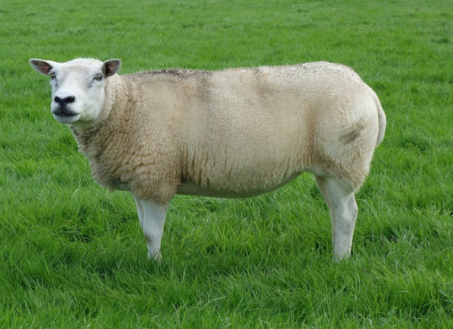 |  |  |  | 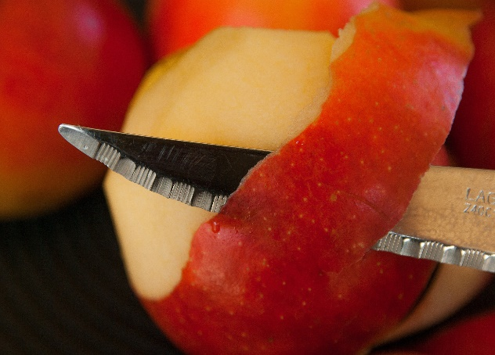 |  |  |  | 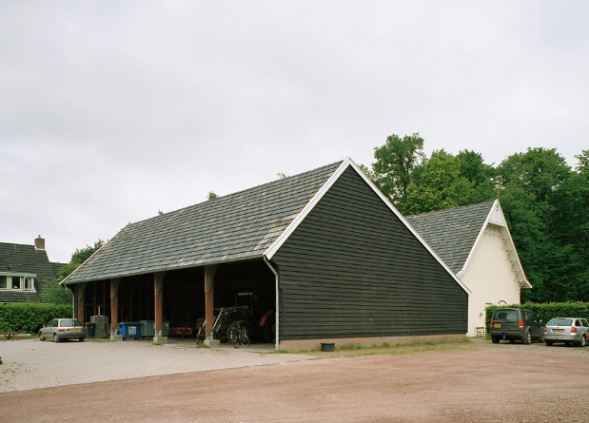
het | sch | aa | p | de | sch | i | l | de | sch | uu | r
 |  |  |  |  |  |  |  | 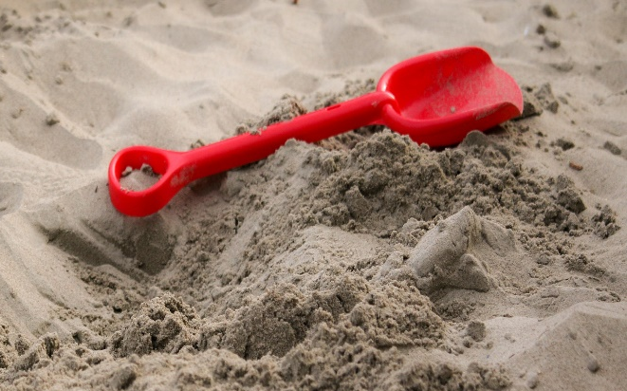
de | sch | aa | r | de | sch | oo | l | de | sch | e | p

Kern 7 Veilig Leren Lezen Kern 7 Veilig Leren Lezen Kern 7 Veilig Leren Lezen Kern 7 Veilig Leren Lezen Kern 7 Veilig Leren Lezen Kern 7 Veilig Leren Lezen Kern 7 Veilig Leren Lezen Kern 7 Veilig Leren Lezen Kern 7 Veilig Leren Lezen Kern 7 Veilig Leren Lezen Kern 7 Veilig Leren Lezen Kern 7 Veilig Leren Lezen Kern 7 Veilig Leren Lezen Kern 7 Veilig Leren Lezen Kern 7 Veilig Leren Lezen Kern 7 Veilig Leren Lezen Kern 7 Veilig Leren Lezen Kern 7 Veilig Leren Lezen Kern 7 Veilig Leren Lezen Kern 7 Veilig Leren Lezen Kern 7 Veilig Leren Lezen Kern 7 Veilig Leren Lezen Kern 7 Veilig Leren Lezen Kern 7 Veilig Leren Lezen Kern 7 Veilig Leren Lezen Kern 7 Veilig Leren Lezen Kern 7 Veilig Leren Lezen Kern 7 Veilig Leren Lezen Kern 7 Veilig Leren Lezen Kern 7 Veilig Leren Lezen Kern 7 Veilig Leren Lezen Kern 7 Veilig Leren Lezen Kern 7 Veilig Leren Lezen Kern 7 Veilig Leren Lezen Kern 7 Veilig Leren Lezen Kern 7 Veilig Leren Lezen Kern 7 Veilig Leren Lezen Kern 7 Veilig Leren Lezen Kern 7 Veilig Leren Lezen Kern 7 Veilig Leren Lezen Kern 7 Veilig Leren Lezen Kern 7 Veilig Leren Lezen Kern 7 Veilig Leren Lezen Kern 7 Veilig Leren Lezen Kern 7 Veilig Leren Lezen Kern 7 Veilig Leren Lezen Kern 7 Veilig Leren Lezen Kern 7 Veilig Leren Lezen Kern 7 Veilig Leren Lezen Kern 7 Veilig Leren Lezen Kern 7 Veilig Leren Lezen Kern 7 Veilig Leren Lezen Kern 7 Veilig Leren Lezen Kern 7 Veilig Leren Lezen Kern 7 Veilig Leren Lezen Kern 7 Veilig Leren Lezen Kern 7 Veilig Leren Lezen Kern 7 Veilig Leren Lezen Kern 7 Veilig Leren Lezen Kern 7 Veilig Leren Lezen Kern 7 Veilig Leren Lezen Kern 7 Veilig Leren Lezen Kern 7 Veilig Leren Lezen Kern 7 Veilig Leren Lezen Kern 7 Veilig Leren Lezen Kern 7 Veilig Leren Lezen Kern 7 Veilig Leren Lezen Kern 7 Veilig Leren Lezen Kern 7 Veilig Leren Lezen Kern 7 Veilig Leren Lezen Kern 7 Veilig Leren Lezen Kern 7 Veilig Leren Lezen Kern 7 Veilig Leren Lezen Kern 7 Veilig Leren Lezen Kern 7 Veilig Leren Lezen Kern 7 Veilig Leren Lezen Kern 7 Veilig Leren Lezen Kern 7 Veilig Leren Lezen Kern 7 Veilig Leren Lezen Kern 7 Veilig Leren Lezen Kern 7 Veilig Leren Lezen Kern 7 Veilig Leren Lezen Kern 7 Veilig Leren Lezen Kern 7 Veilig Leren Lezen Kern 7 Veilig Leren Lezen Kern 7 Veilig Leren Lezen Kern 7 Veilig Leren Lezen Kern 7 Veilig Leren Lezen Kern 7 Veilig Leren Lezen Kern 7 Veilig Leren Lezen Kern 7 Veilig Leren Lezen Kern 7 Veilig Leren Lezen Kern 7 Veilig Leren Lezen Kern 7 Veilig Leren Lezen Kern 7 Veilig Leren Lezen Kern 7 Veilig Leren Lezen Kern 7 Veilig Leren Lezen Kern 7 Veilig Leren Lezen Kern 7 Veilig Leren Lezen Kern 7 Veilig Leren Lezen Kern 7 Veilig Leren Lezen Kern 7 Veilig Leren Lezen Kern 7 Veilig Leren Lezen Kern 7 Veilig Leren Lezen Kern 7 Veilig Leren Lezen Kern 7 Veilig Leren Lezen Kern 7 Veilig Leren Lezen Kern 7 Veilig Leren Lezen Kern 7 Veilig Leren Lezen Kern 7 Veilig Leren Lezen Kern 7 Veilig Leren Lezen Kern 7 Veilig Leren Lezen Kern 7 Veilig Leren Lezen Kern 7 Veilig Leren Lezen Kern 7 Veilig Leren Lezen Kern 7 Veilig Leren Lezen Kern 7 Veilig Leren Lezen Kern 7 Veilig Leren Lezen Kern 7 Veilig Leren Lezen Kern 7 Veilig Leren Lezen Kern 7 Veilig Leren Lezen Kern 7 Veilig Leren Lezen Kern 7 Veilig Leren Lezen Kern 7 Veilig Leren Lezen Kern 7 Veilig Leren Lezen Kern 7 Veilig Leren Lezen Kern 7 Veilig Leren Lezen Kern 7 Veilig Leren Lezen Kern 7 Veilig Leren Lezen Kern 7 Veilig Leren Lezen Kern 7 Veilig Leren Lezen Kern 7 Veilig Leren Lezen Kern 7 Veilig Leren Lezen Kern 7 Veilig Leren Lezen Kern 7 Veilig Leren Lezen Kern 7 Veilig Leren Lezen Kern 7 Veilig Leren Lezen Kern 7 Veilig Leren Lezen Kern 7 Veilig Leren Lezen Kern 7 Veilig Leren Lezen Kern 7 Veilig Leren Lezen Kern 7 Veilig Leren Lezen Kern 7 Veilig Leren Lezen Kern 7 Veilig Leren Lezen Kern 7 Veilig Leren Lezen Kern 7 Veilig Leren Lezen Kern 7 Veilig Leren Lezen Kern 7 Veilig Leren Lezen Kern 7 Veilig Leren Lezen Kern 7 Veilig Leren Lezen Kern 7 Veilig Leren Lezen Kern 7 Veilig Leren Lezen Kern 7 Veilig Leren Lezen Kern 7 Veilig Leren Lezen Kern 7 Veilig Leren Lezen Kern 7 Veilig Leren Lezen Kern 7 Veilig Leren Lezen Kern 7 Veilig Leren Lezen Kern 7 Veilig Leren Lezen Kern 7 Veilig Leren Lezen Kern 7 Veilig Leren Lezen Kern 7 Veilig Leren Lezen Kern 7 Veilig Leren Lezen Kern 7 Veilig Leren Lezen Kern 7 Veilig Leren Lezen Kern 7 Veilig Leren Lezen Kern 7 Veilig Leren Lezen Kern 7 Veilig Leren Lezen Kern 7 Veilig Leren Lezen Kern 7 Veilig Leren Lezen Kern 7 Veilig Leren Lezen Kern 7 Veilig Leren Lezen Kern 7 Veilig Leren Lezen Kern 7 Veilig Leren Lezen Kern 7 Veilig Leren Lezen Kern 7 Veilig Leren Lezen Kern 7 Veilig Leren Lezen Kern 7 Veilig Leren Lezen Kern 7 Veilig Leren Lezen Kern 7 Veilig Leren Lezen Kern 7 Veilig Leren Lezen Kern 7 Veilig Leren Lezen Kern 7 Veilig Leren Lezen Kern 7 Veilig Leren Lezen Kern 7 Veilig Leren Lezen Kern 7 Veilig Leren Lezen Kern 7 Veilig Leren Lezen Kern 7 Veilig Leren Lezen Kern 7 Veilig Leren Lezen Kern 7 Veilig Leren Lezen Kern 7 Veilig Leren Lezen Kern 7 Veilig Leren Lezen Kern 7 Veilig Leren Lezen Kern 7 Veilig Leren Lezen Kern 7 Veilig Leren Lezen Kern 7 Veilig Leren Lezen Kern 7 Veilig Leren Lezen Kern 7 Veilig Leren Lezen Kern 7 Veilig Leren Lezen Kern 7 Veilig Leren Lezen Kern 7 Veilig Leren Lezen Kern 7 Veilig Leren Lezen Kern 7 Veilig Leren Lezen Kern 7 Veilig Leren Lezen Kern 7 Veilig Leren Lezen Kern 7 Veilig Leren Lezen Kern 7 Veilig Leren Lezen Kern 7 Veilig Leren Lezen Kern 7 Veilig Leren Lezen Kern 7 Veilig Leren Lezen Kern 7 Veilig Leren Lezen Kern 7 Veilig Leren Lezen Kern 7 Veilig Leren Lezen Kern 7 Veilig Leren Lezen Kern 7 Veilig Leren Lezen Kern 7 Veilig Leren Lezen Kern 7 Veilig Leren Lezen Kern 7 Veilig Leren Lezen Kern 7 Veilig Leren Lezen Kern 7 Veilig Leren Lezen Kern 7 Veilig Leren Lezen Kern 7 Veilig Leren Lezen Kern 7 Veilig Leren Lezen Kern 7 Veilig Leren Lezen Kern 7 Veilig Leren Lezen Kern 7 Veilig Leren Lezen Kern 7 Veilig Leren Lezen Kern 7 Veilig Leren Lezen Kern 7 Veilig Leren Lezen Kern 7 Veilig Leren Lezen Kern 7 Veilig Leren Lezen Kern 7 Veilig Leren Lezen Kern 7 Veilig Leren Lezen Kern 7 Veilig Leren Lezen Kern 7 Veilig Leren Lezen Kern 7 Veilig Leren Lezen Kern 7 Veilig Leren Lezen Kern 7 Veilig Leren Lezen Kern 7 Veilig Leren Lezen Kern 7 Veilig Leren Lezen Kern 7 Veilig Leren Lezen Kern 7 Veilig Leren Lezen Kern 7 Veilig Leren Lezen Kern 7 Veilig Leren Lezen Kern 7 Veilig Leren Lezen Kern 7 Veilig Leren Lezen Kern 7 Veilig Leren Lezen Kern 7 Veilig Leren Lezen Kern 7 Veilig Leren Lezen Kern 7 Veilig Leren Lezen Kern 7 Veilig Leren Lezen Kern 7 Veilig Leren Lezen Kern 7 Veilig Leren Lezen Kern 7 Veilig Leren Lezen Kern 7 Veilig Leren Lezen Kern 7 Veilig Leren Lezen Kern 7 Veilig Leren Lezen Kern 7 Veilig Leren Lezen Kern 7 Veilig Leren Lezen Kern 7 Veilig Leren Lezen Kern 7 Veilig Leren Lezen Kern 7 Veilig Leren Lezen Kern 7 Veilig Leren Lezen Kern 7 Veilig Leren Lezen Kern 7 Veilig Leren Lezen Kern 7 Veilig Leren Lezen Kern 7 Veilig Leren Lezen Kern 7 Veilig Leren Lezen Kern 7 Veilig Leren Lezen Kern 7 Veilig Leren Lezen Kern 7 Veilig Leren Lezen Kern 7 Veilig Leren Lezen Kern 7 Veilig Leren Lezen Kern 7 Veilig Leren Lezen Kern 7 Veilig Leren Lezen

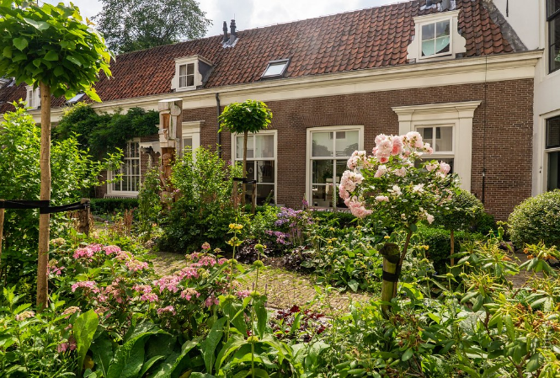 |  |  |  | 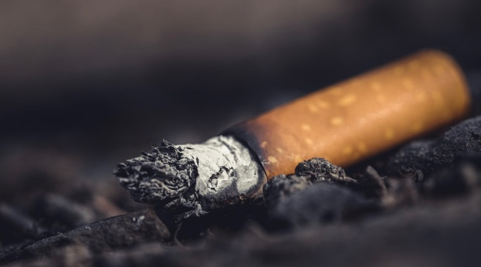 |  |  |  | 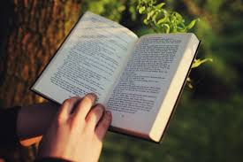
de | t | ui | n | de | p | eu | k | het | b | oe | k
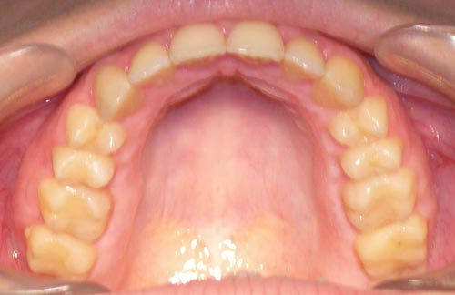 |  |  |  |  |  |  |  | 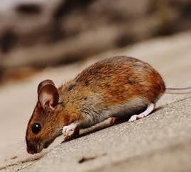
de | k | ie | s | de | d | eu | k | de | m | ui | s

Kern 7 Veilig Leren Lezen Kern 7 Veilig Leren Lezen Kern 7 Veilig Leren Lezen Kern 7 Veilig Leren Lezen Kern 7 Veilig Leren Lezen Kern 7 Veilig Leren Lezen Kern 7 Veilig Leren Lezen Kern 7 Veilig Leren Lezen Kern 7 Veilig Leren Lezen Kern 7 Veilig Leren Lezen Kern 7 Veilig Leren Lezen Kern 7 Veilig Leren Lezen Kern 7 Veilig Leren Lezen Kern 7 Veilig Leren Lezen Kern 7 Veilig Leren Lezen Kern 7 Veilig Leren Lezen Kern 7 Veilig Leren Lezen Kern 7 Veilig Leren Lezen Kern 7 Veilig Leren Lezen Kern 7 Veilig Leren Lezen Kern 7 Veilig Leren Lezen Kern 7 Veilig Leren Lezen Kern 7 Veilig Leren Lezen Kern 7 Veilig Leren Lezen Kern 7 Veilig Leren Lezen Kern 7 Veilig Leren Lezen Kern 7 Veilig Leren Lezen Kern 7 Veilig Leren Lezen Kern 7 Veilig Leren Lezen Kern 7 Veilig Leren Lezen Kern 7 Veilig Leren Lezen Kern 7 Veilig Leren Lezen Kern 7 Veilig Leren Lezen Kern 7 Veilig Leren Lezen Kern 7 Veilig Leren Lezen Kern 7 Veilig Leren Lezen Kern 7 Veilig Leren Lezen Kern 7 Veilig Leren Lezen Kern 7 Veilig Leren Lezen Kern 7 Veilig Leren Lezen Kern 7 Veilig Leren Lezen Kern 7 Veilig Leren Lezen Kern 7 Veilig Leren Lezen Kern 7 Veilig Leren Lezen Kern 7 Veilig Leren Lezen Kern 7 Veilig Leren Lezen Kern 7 Veilig Leren Lezen Kern 7 Veilig Leren Lezen Kern 7 Veilig Leren Lezen Kern 7 Veilig Leren Lezen Kern 7 Veilig Leren Lezen Kern 7 Veilig Leren Lezen Kern 7 Veilig Leren Lezen Kern 7 Veilig Leren Lezen Kern 7 Veilig Leren Lezen Kern 7 Veilig Leren Lezen Kern 7 Veilig Leren Lezen Kern 7 Veilig Leren Lezen Kern 7 Veilig Leren Lezen Kern 7 Veilig Leren Lezen Kern 7 Veilig Leren Lezen Kern 7 Veilig Leren Lezen Kern 7 Veilig Leren Lezen Kern 7 Veilig Leren Lezen Kern 7 Veilig Leren Lezen Kern 7 Veilig Leren Lezen Kern 7 Veilig Leren Lezen Kern 7 Veilig Leren Lezen Kern 7 Veilig Leren Lezen Kern 7 Veilig Leren Lezen Kern 7 Veilig Leren Lezen Kern 7 Veilig Leren Lezen Kern 7 Veilig Leren Lezen Kern 7 Veilig Leren Lezen Kern 7 Veilig Leren Lezen Kern 7 Veilig Leren Lezen Kern 7 Veilig Leren Lezen Kern 7 Veilig Leren Lezen Kern 7 Veilig Leren Lezen Kern 7 Veilig Leren Lezen Kern 7 Veilig Leren Lezen Kern 7 Veilig Leren Lezen Kern 7 Veilig Leren Lezen Kern 7 Veilig Leren Lezen Kern 7 Veilig Leren Lezen Kern 7 Veilig Leren Lezen Kern 7 Veilig Leren Lezen Kern 7 Veilig Leren Lezen Kern 7 Veilig Leren Lezen Kern 7 Veilig Leren Lezen Kern 7 Veilig Leren Lezen Kern 7 Veilig Leren Lezen Kern 7 Veilig Leren Lezen Kern 7 Veilig Leren Lezen Kern 7 Veilig Leren Lezen Kern 7 Veilig Leren Lezen Kern 7 Veilig Leren Lezen Kern 7 Veilig Leren Lezen Kern 7 Veilig Leren Lezen Kern 7 Veilig Leren Lezen Kern 7 Veilig Leren Lezen Kern 7 Veilig Leren Lezen Kern 7 Veilig Leren Lezen Kern 7 Veilig Leren Lezen Kern 7 Veilig Leren Lezen Kern 7 Veilig Leren Lezen Kern 7 Veilig Leren Lezen Kern 7 Veilig Leren Lezen Kern 7 Veilig Leren Lezen Kern 7 Veilig Leren Lezen Kern 7 Veilig Leren Lezen Kern 7 Veilig Leren Lezen Kern 7 Veilig Leren Lezen Kern 7 Veilig Leren Lezen Kern 7 Veilig Leren Lezen Kern 7 Veilig Leren Lezen Kern 7 Veilig Leren Lezen Kern 7 Veilig Leren Lezen Kern 7 Veilig Leren Lezen Kern 7 Veilig Leren Lezen Kern 7 Veilig Leren Lezen Kern 7 Veilig Leren Lezen Kern 7 Veilig Leren Lezen Kern 7 Veilig Leren Lezen Kern 7 Veilig Leren Lezen Kern 7 Veilig Leren Lezen Kern 7 Veilig Leren Lezen Kern 7 Veilig Leren Lezen Kern 7 Veilig Leren Lezen Kern 7 Veilig Leren Lezen Kern 7 Veilig Leren Lezen Kern 7 Veilig Leren Lezen Kern 7 Veilig Leren Lezen Kern 7 Veilig Leren Lezen Kern 7 Veilig Leren Lezen Kern 7 Veilig Leren Lezen Kern 7 Veilig Leren Lezen Kern 7 Veilig Leren Lezen Kern 7 Veilig Leren Lezen Kern 7 Veilig Leren Lezen Kern 7 Veilig Leren Lezen Kern 7 Veilig Leren Lezen Kern 7 Veilig Leren Lezen Kern 7 Veilig Leren Lezen Kern 7 Veilig Leren Lezen Kern 7 Veilig Leren Lezen Kern 7 Veilig Leren Lezen Kern 7 Veilig Leren Lezen Kern 7 Veilig Leren Lezen Kern 7 Veilig Leren Lezen Kern 7 Veilig Leren Lezen Kern 7 Veilig Leren Lezen Kern 7 Veilig Leren Lezen Kern 7 Veilig Leren Lezen Kern 7 Veilig Leren Lezen Kern 7 Veilig Leren Lezen Kern 7 Veilig Leren Lezen Kern 7 Veilig Leren Lezen Kern 7 Veilig Leren Lezen Kern 7 Veilig Leren Lezen Kern 7 Veilig Leren Lezen Kern 7 Veilig Leren Lezen Kern 7 Veilig Leren Lezen Kern 7 Veilig Leren Lezen Kern 7 Veilig Leren Lezen Kern 7 Veilig Leren Lezen Kern 7 Veilig Leren Lezen Kern 7 Veilig Leren Lezen Kern 7 Veilig Leren Lezen Kern 7 Veilig Leren Lezen Kern 7 Veilig Leren Lezen Kern 7 Veilig Leren Lezen Kern 7 Veilig Leren Lezen Kern 7 Veilig Leren Lezen Kern 7 Veilig Leren Lezen Kern 7 Veilig Leren Lezen Kern 7 Veilig Leren Lezen Kern 7 Veilig Leren Lezen Kern 7 Veilig Leren Lezen Kern 7 Veilig Leren Lezen Kern 7 Veilig Leren Lezen Kern 7 Veilig Leren Lezen Kern 7 Veilig Leren Lezen Kern 7 Veilig Leren Lezen Kern 7 Veilig Leren Lezen Kern 7 Veilig Leren Lezen Kern 7 Veilig Leren Lezen Kern 7 Veilig Leren Lezen Kern 7 Veilig Leren Lezen Kern 7 Veilig Leren Lezen Kern 7 Veilig Leren Lezen Kern 7 Veilig Leren Lezen Kern 7 Veilig Leren Lezen Kern 7 Veilig Leren Lezen Kern 7 Veilig Leren Lezen Kern 7 Veilig Leren Lezen Kern 7 Veilig Leren Lezen Kern 7 Veilig Leren Lezen Kern 7 Veilig Leren Lezen Kern 7 Veilig Leren Lezen Kern 7 Veilig Leren Lezen Kern 7 Veilig Leren Lezen Kern 7 Veilig Leren Lezen Kern 7 Veilig Leren Lezen Kern 7 Veilig Leren Lezen Kern 7 Veilig Leren Lezen Kern 7 Veilig Leren Lezen Kern 7 Veilig Leren Lezen Kern 7 Veilig Leren Lezen Kern 7 Veilig Leren Lezen Kern 7 Veilig Leren Lezen Kern 7 Veilig Leren Lezen Kern 7 Veilig Leren Lezen Kern 7 Veilig Leren Lezen Kern 7 Veilig Leren Lezen Kern 7 Veilig Leren Lezen Kern 7 Veilig Leren Lezen Kern 7 Veilig Leren Lezen Kern 7 Veilig Leren Lezen Kern 7 Veilig Leren Lezen Kern 7 Veilig Leren Lezen Kern 7 Veilig Leren Lezen Kern 7 Veilig Leren Lezen Kern 7 Veilig Leren Lezen Kern 7 Veilig Leren Lezen Kern 7 Veilig Leren Lezen Kern 7 Veilig Leren Lezen Kern 7 Veilig Leren Lezen Kern 7 Veilig Leren Lezen Kern 7 Veilig Leren Lezen Kern 7 Veilig Leren Lezen Kern 7 Veilig Leren Lezen Kern 7 Veilig Leren Lezen Kern 7 Veilig Leren Lezen Kern 7 Veilig Leren Lezen Kern 7 Veilig Leren Lezen Kern 7 Veilig Leren Lezen Kern 7 Veilig Leren Lezen Kern 7 Veilig Leren Lezen Kern 7 Veilig Leren Lezen Kern 7 Veilig Leren Lezen Kern 7 Veilig Leren Lezen Kern 7 Veilig Leren Lezen Kern 7 Veilig Leren Lezen Kern 7 Veilig Leren Lezen Kern 7 Veilig Leren Lezen Kern 7 Veilig Leren Lezen Kern 7 Veilig Leren Lezen Kern 7 Veilig Leren Lezen Kern 7 Veilig Leren Lezen Kern 7 Veilig Leren Lezen Kern 7 Veilig Leren Lezen Kern 7 Veilig Leren Lezen Kern 7 Veilig Leren Lezen Kern 7 Veilig Leren Lezen Kern 7 Veilig Leren Lezen Kern 7 Veilig Leren Lezen Kern 7 Veilig Leren Lezen Kern 7 Veilig Leren Lezen Kern 7 Veilig Leren Lezen Kern 7 Veilig Leren Lezen Kern 7 Veilig Leren Lezen Kern 7 Veilig Leren Lezen Kern 7 Veilig Leren Lezen Kern 7 Veilig Leren Lezen Kern 7 Veilig Leren Lezen Kern 7 Veilig Leren Lezen Kern 7 Veilig Leren Lezen Kern 7 Veilig Leren Lezen Kern 7 Veilig Leren Lezen Kern 7 Veilig Leren Lezen Kern 7 Veilig Leren Lezen Kern 7 Veilig Leren Lezen Kern 7 Veilig Leren Lezen Kern 7 Veilig Leren Lezen

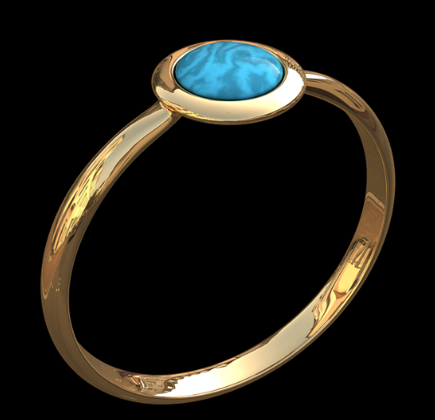 |  |  |  | 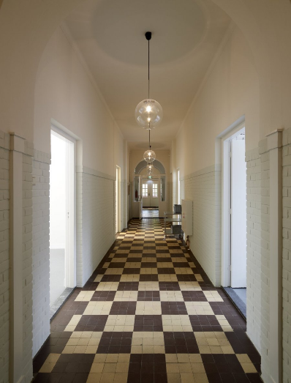 |  |  |  | 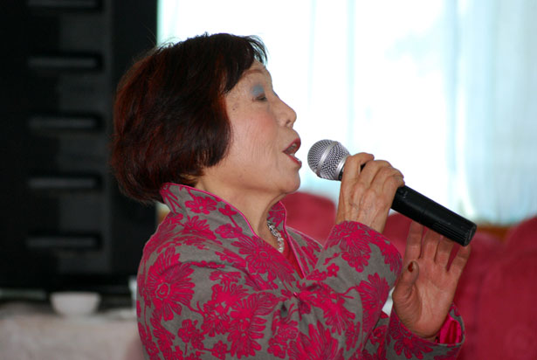
de | r | i | ng | de | g | a | ng | ik | z | i | ng
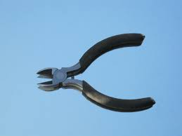 |  |  |  | 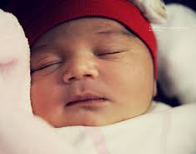 |  |  |  | 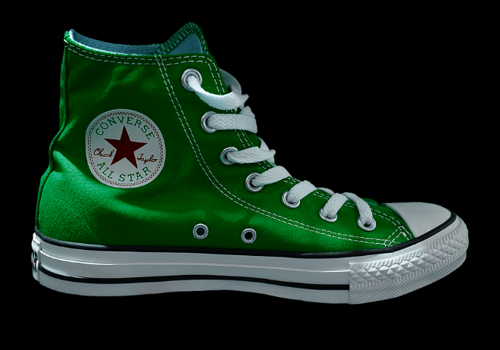
de | t | a | ng | de | w | a | ng | de | sch | oe | n

Kern 7 Veilig Leren Lezen Kern 7 Veilig Leren Lezen Kern 7 Veilig Leren Lezen Kern 7 Veilig Leren Lezen Kern 7 Veilig Leren Lezen Kern 7 Veilig Leren Lezen Kern 7 Veilig Leren Lezen Kern 7 Veilig Leren Lezen Kern 7 Veilig Leren Lezen Kern 7 Veilig Leren Lezen Kern 7 Veilig Leren Lezen Kern 7 Veilig Leren Lezen Kern 7 Veilig Leren Lezen Kern 7 Veilig Leren Lezen Kern 7 Veilig Leren Lezen Kern 7 Veilig Leren Lezen Kern 7 Veilig Leren Lezen Kern 7 Veilig Leren Lezen Kern 7 Veilig Leren Lezen Kern 7 Veilig Leren Lezen Kern 7 Veilig Leren Lezen Kern 7 Veilig Leren Lezen Kern 7 Veilig Leren Lezen Kern 7 Veilig Leren Lezen Kern 7 Veilig Leren Lezen Kern 7 Veilig Leren Lezen Kern 7 Veilig Leren Lezen Kern 7 Veilig Leren Lezen Kern 7 Veilig Leren Lezen Kern 7 Veilig Leren Lezen Kern 7 Veilig Leren Lezen Kern 7 Veilig Leren Lezen Kern 7 Veilig Leren Lezen Kern 7 Veilig Leren Lezen Kern 7 Veilig Leren Lezen Kern 7 Veilig Leren Lezen Kern 7 Veilig Leren Lezen Kern 7 Veilig Leren Lezen Kern 7 Veilig Leren Lezen Kern 7 Veilig Leren Lezen Kern 7 Veilig Leren Lezen Kern 7 Veilig Leren Lezen Kern 7 Veilig Leren Lezen Kern 7 Veilig Leren Lezen Kern 7 Veilig Leren Lezen Kern 7 Veilig Leren Lezen Kern 7 Veilig Leren Lezen Kern 7 Veilig Leren Lezen Kern 7 Veilig Leren Lezen Kern 7 Veilig Leren Lezen Kern 7 Veilig Leren Lezen Kern 7 Veilig Leren Lezen Kern 7 Veilig Leren Lezen Kern 7 Veilig Leren Lezen Kern 7 Veilig Leren Lezen Kern 7 Veilig Leren Lezen Kern 7 Veilig Leren Lezen Kern 7 Veilig Leren Lezen Kern 7 Veilig Leren Lezen Kern 7 Veilig Leren Lezen Kern 7 Veilig Leren Lezen Kern 7 Veilig Leren Lezen Kern 7 Veilig Leren Lezen Kern 7 Veilig Leren Lezen Kern 7 Veilig Leren Lezen Kern 7 Veilig Leren Lezen Kern 7 Veilig Leren Lezen Kern 7 Veilig Leren Lezen Kern 7 Veilig Leren Lezen Kern 7 Veilig Leren Lezen Kern 7 Veilig Leren Lezen Kern 7 Veilig Leren Lezen Kern 7 Veilig Leren Lezen Kern 7 Veilig Leren Lezen Kern 7 Veilig Leren Lezen Kern 7 Veilig Leren Lezen Kern 7 Veilig Leren Lezen Kern 7 Veilig Leren Lezen Kern 7 Veilig Leren Lezen Kern 7 Veilig Leren Lezen Kern 7 Veilig Leren Lezen Kern 7 Veilig Leren Lezen Kern 7 Veilig Leren Lezen Kern 7 Veilig Leren Lezen Kern 7 Veilig Leren Lezen Kern 7 Veilig Leren Lezen Kern 7 Veilig Leren Lezen Kern 7 Veilig Leren Lezen Kern 7 Veilig Leren Lezen Kern 7 Veilig Leren Lezen Kern 7 Veilig Leren Lezen Kern 7 Veilig Leren Lezen Kern 7 Veilig Leren Lezen Kern 7 Veilig Leren Lezen Kern 7 Veilig Leren Lezen Kern 7 Veilig Leren Lezen Kern 7 Veilig Leren Lezen Kern 7 Veilig Leren Lezen Kern 7 Veilig Leren Lezen Kern 7 Veilig Leren Lezen Kern 7 Veilig Leren Lezen Kern 7 Veilig Leren Lezen Kern 7 Veilig Leren Lezen Kern 7 Veilig Leren Lezen Kern 7 Veilig Leren Lezen Kern 7 Veilig Leren Lezen Kern 7 Veilig Leren Lezen Kern 7 Veilig Leren Lezen Kern 7 Veilig Leren Lezen Kern 7 Veilig Leren Lezen Kern 7 Veilig Leren Lezen Kern 7 Veilig Leren Lezen Kern 7 Veilig Leren Lezen Kern 7 Veilig Leren Lezen Kern 7 Veilig Leren Lezen Kern 7 Veilig Leren Lezen Kern 7 Veilig Leren Lezen Kern 7 Veilig Leren Lezen Kern 7 Veilig Leren Lezen Kern 7 Veilig Leren Lezen Kern 7 Veilig Leren Lezen Kern 7 Veilig Leren Lezen Kern 7 Veilig Leren Lezen Kern 7 Veilig Leren Lezen Kern 7 Veilig Leren Lezen Kern 7 Veilig Leren Lezen Kern 7 Veilig Leren Lezen Kern 7 Veilig Leren Lezen Kern 7 Veilig Leren Lezen Kern 7 Veilig Leren Lezen Kern 7 Veilig Leren Lezen Kern 7 Veilig Leren Lezen Kern 7 Veilig Leren Lezen Kern 7 Veilig Leren Lezen Kern 7 Veilig Leren Lezen Kern 7 Veilig Leren Lezen Kern 7 Veilig Leren Lezen Kern 7 Veilig Leren Lezen Kern 7 Veilig Leren Lezen Kern 7 Veilig Leren Lezen Kern 7 Veilig Leren Lezen Kern 7 Veilig Leren Lezen Kern 7 Veilig Leren Lezen Kern 7 Veilig Leren Lezen Kern 7 Veilig Leren Lezen Kern 7 Veilig Leren Lezen Kern 7 Veilig Leren Lezen Kern 7 Veilig Leren Lezen Kern 7 Veilig Leren Lezen Kern 7 Veilig Leren Lezen Kern 7 Veilig Leren Lezen Kern 7 Veilig Leren Lezen Kern 7 Veilig Leren Lezen Kern 7 Veilig Leren Lezen Kern 7 Veilig Leren Lezen Kern 7 Veilig Leren Lezen Kern 7 Veilig Leren Lezen Kern 7 Veilig Leren Lezen Kern 7 Veilig Leren Lezen Kern 7 Veilig Leren Lezen Kern 7 Veilig Leren Lezen Kern 7 Veilig Leren Lezen Kern 7 Veilig Leren Lezen Kern 7 Veilig Leren Lezen Kern 7 Veilig Leren Lezen Kern 7 Veilig Leren Lezen Kern 7 Veilig Leren Lezen Kern 7 Veilig Leren Lezen Kern 7 Veilig Leren Lezen Kern 7 Veilig Leren Lezen Kern 7 Veilig Leren Lezen Kern 7 Veilig Leren Lezen Kern 7 Veilig Leren Lezen Kern 7 Veilig Leren Lezen Kern 7 Veilig Leren Lezen Kern 7 Veilig Leren Lezen Kern 7 Veilig Leren Lezen Kern 7 Veilig Leren Lezen Kern 7 Veilig Leren Lezen Kern 7 Veilig Leren Lezen Kern 7 Veilig Leren Lezen Kern 7 Veilig Leren Lezen Kern 7 Veilig Leren Lezen Kern 7 Veilig Leren Lezen Kern 7 Veilig Leren Lezen Kern 7 Veilig Leren Lezen Kern 7 Veilig Leren Lezen Kern 7 Veilig Leren Lezen Kern 7 Veilig Leren Lezen Kern 7 Veilig Leren Lezen Kern 7 Veilig Leren Lezen Kern 7 Veilig Leren Lezen Kern 7 Veilig Leren Lezen Kern 7 Veilig Leren Lezen Kern 7 Veilig Leren Lezen Kern 7 Veilig Leren Lezen Kern 7 Veilig Leren Lezen Kern 7 Veilig Leren Lezen Kern 7 Veilig Leren Lezen Kern 7 Veilig Leren Lezen Kern 7 Veilig Leren Lezen Kern 7 Veilig Leren Lezen Kern 7 Veilig Leren Lezen Kern 7 Veilig Leren Lezen Kern 7 Veilig Leren Lezen Kern 7 Veilig Leren Lezen Kern 7 Veilig Leren Lezen Kern 7 Veilig Leren Lezen Kern 7 Veilig Leren Lezen Kern 7 Veilig Leren Lezen Kern 7 Veilig Leren Lezen Kern 7 Veilig Leren Lezen Kern 7 Veilig Leren Lezen Kern 7 Veilig Leren Lezen Kern 7 Veilig Leren Lezen Kern 7 Veilig Leren Lezen Kern 7 Veilig Leren Lezen Kern 7 Veilig Leren Lezen Kern 7 Veilig Leren Lezen Kern 7 Veilig Leren Lezen Kern 7 Veilig Leren Lezen Kern 7 Veilig Leren Lezen Kern 7 Veilig Leren Lezen Kern 7 Veilig Leren Lezen Kern 7 Veilig Leren Lezen Kern 7 Veilig Leren Lezen Kern 7 Veilig Leren Lezen Kern 7 Veilig Leren Lezen Kern 7 Veilig Leren Lezen Kern 7 Veilig Leren Lezen Kern 7 Veilig Leren Lezen Kern 7 Veilig Leren Lezen Kern 7 Veilig Leren Lezen Kern 7 Veilig Leren Lezen Kern 7 Veilig Leren Lezen Kern 7 Veilig Leren Lezen Kern 7 Veilig Leren Lezen Kern 7 Veilig Leren Lezen Kern 7 Veilig Leren Lezen Kern 7 Veilig Leren Lezen Kern 7 Veilig Leren Lezen Kern 7 Veilig Leren Lezen Kern 7 Veilig Leren Lezen Kern 7 Veilig Leren Lezen Kern 7 Veilig Leren Lezen Kern 7 Veilig Leren Lezen Kern 7 Veilig Leren Lezen Kern 7 Veilig Leren Lezen Kern 7 Veilig Leren Lezen Kern 7 Veilig Leren Lezen Kern 7 Veilig Leren Lezen Kern 7 Veilig Leren Lezen Kern 7 Veilig Leren Lezen Kern 7 Veilig Leren Lezen Kern 7 Veilig Leren Lezen Kern 7 Veilig Leren Lezen Kern 7 Veilig Leren Lezen Kern 7 Veilig Leren Lezen Kern 7 Veilig Leren Lezen Kern 7 Veilig Leren Lezen Kern 7 Veilig Leren Lezen Kern 7 Veilig Leren Lezen Kern 7 Veilig Leren Lezen Kern 7 Veilig Leren Lezen Kern 7 Veilig Leren Lezen Kern 7 Veilig Leren Lezen Kern 7 Veilig Leren Lezen Kern 7 Veilig Leren Lezen Kern 7 Veilig Leren Lezen Kern 7 Veilig Leren Lezen Kern 7 Veilig Leren Lezen Kern 7 Veilig Leren Lezen Kern 7 Veilig Leren Lezen Kern 7 Veilig Leren Lezen Kern 7 Veilig Leren Lezen

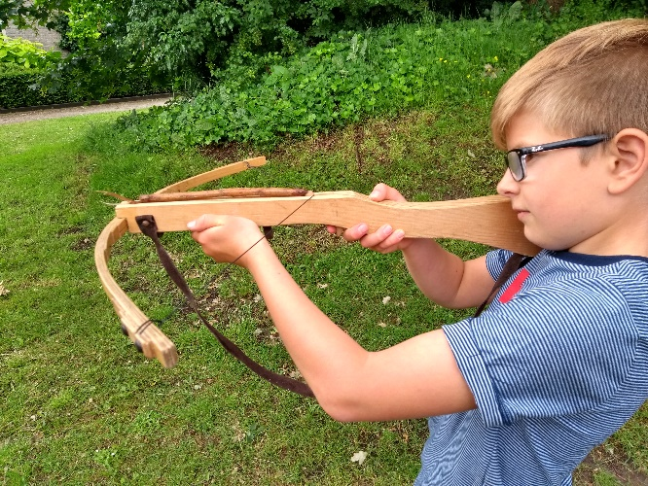 |  |  |  |  |  |  |  | 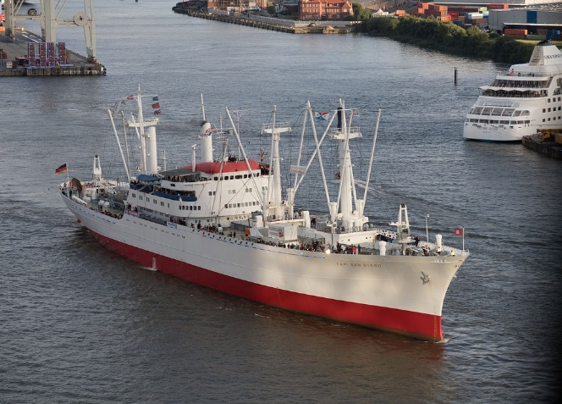
ik | sch | ie | t | het | sch | ui | m | het | sch | i | p
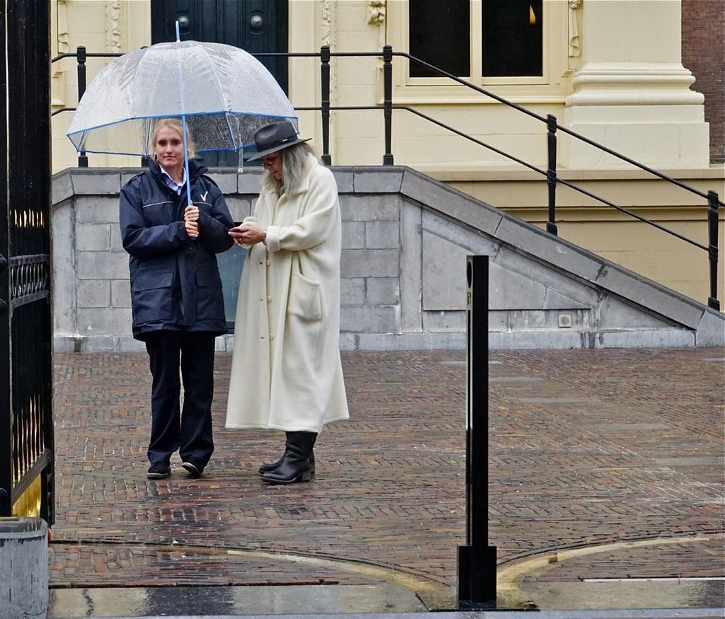 |  |  |  | 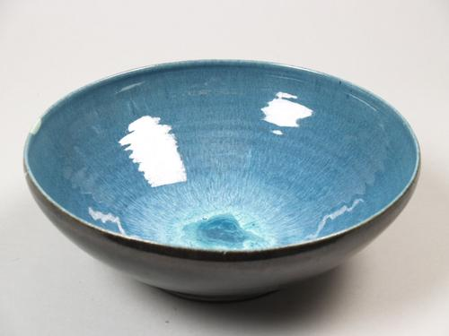 |  |  |  | 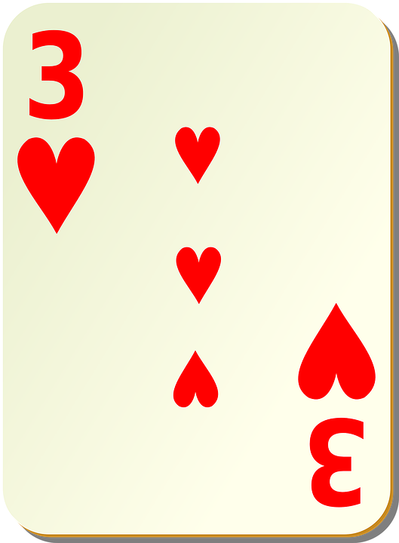
ik | sch | ui | l | de | sch | aa | l |  | d | r | ie

Kern 7 Veilig Leren Lezen Kern 7 Veilig Leren Lezen Kern 7 Veilig Leren Lezen Kern 7 Veilig Leren Lezen Kern 7 Veilig Leren Lezen Kern 7 Veilig Leren Lezen Kern 7 Veilig Leren Lezen Kern 7 Veilig Leren Lezen Kern 7 Veilig Leren Lezen Kern 7 Veilig Leren Lezen Kern 7 Veilig Leren Lezen Kern 7 Veilig Leren Lezen Kern 7 Veilig Leren Lezen Kern 7 Veilig Leren Lezen Kern 7 Veilig Leren Lezen Kern 7 Veilig Leren Lezen Kern 7 Veilig Leren Lezen Kern 7 Veilig Leren Lezen Kern 7 Veilig Leren Lezen Kern 7 Veilig Leren Lezen Kern 7 Veilig Leren Lezen Kern 7 Veilig Leren Lezen Kern 7 Veilig Leren Lezen Kern 7 Veilig Leren Lezen Kern 7 Veilig Leren Lezen Kern 7 Veilig Leren Lezen Kern 7 Veilig Leren Lezen Kern 7 Veilig Leren Lezen Kern 7 Veilig Leren Lezen Kern 7 Veilig Leren Lezen Kern 7 Veilig Leren Lezen Kern 7 Veilig Leren Lezen Kern 7 Veilig Leren Lezen Kern 7 Veilig Leren Lezen Kern 7 Veilig Leren Lezen Kern 7 Veilig Leren Lezen Kern 7 Veilig Leren Lezen Kern 7 Veilig Leren Lezen Kern 7 Veilig Leren Lezen Kern 7 Veilig Leren Lezen Kern 7 Veilig Leren Lezen Kern 7 Veilig Leren Lezen Kern 7 Veilig Leren Lezen Kern 7 Veilig Leren Lezen Kern 7 Veilig Leren Lezen Kern 7 Veilig Leren Lezen Kern 7 Veilig Leren Lezen Kern 7 Veilig Leren Lezen Kern 7 Veilig Leren Lezen Kern 7 Veilig Leren Lezen Kern 7 Veilig Leren Lezen Kern 7 Veilig Leren Lezen Kern 7 Veilig Leren Lezen Kern 7 Veilig Leren Lezen Kern 7 Veilig Leren Lezen Kern 7 Veilig Leren Lezen Kern 7 Veilig Leren Lezen Kern 7 Veilig Leren Lezen Kern 7 Veilig Leren Lezen Kern 7 Veilig Leren Lezen Kern 7 Veilig Leren Lezen Kern 7 Veilig Leren Lezen Kern 7 Veilig Leren Lezen Kern 7 Veilig Leren Lezen Kern 7 Veilig Leren Lezen Kern 7 Veilig Leren Lezen Kern 7 Veilig Leren Lezen Kern 7 Veilig Leren Lezen Kern 7 Veilig Leren Lezen Kern 7 Veilig Leren Lezen Kern 7 Veilig Leren Lezen Kern 7 Veilig Leren Lezen Kern 7 Veilig Leren Lezen Kern 7 Veilig Leren Lezen Kern 7 Veilig Leren Lezen Kern 7 Veilig Leren Lezen Kern 7 Veilig Leren Lezen Kern 7 Veilig Leren Lezen Kern 7 Veilig Leren Lezen Kern 7 Veilig Leren Lezen Kern 7 Veilig Leren Lezen Kern 7 Veilig Leren Lezen Kern 7 Veilig Leren Lezen Kern 7 Veilig Leren Lezen Kern 7 Veilig Leren Lezen Kern 7 Veilig Leren Lezen Kern 7 Veilig Leren Lezen Kern 7 Veilig Leren Lezen Kern 7 Veilig Leren Lezen Kern 7 Veilig Leren Lezen Kern 7 Veilig Leren Lezen Kern 7 Veilig Leren Lezen Kern 7 Veilig Leren Lezen Kern 7 Veilig Leren Lezen Kern 7 Veilig Leren Lezen Kern 7 Veilig Leren Lezen Kern 7 Veilig Leren Lezen Kern 7 Veilig Leren Lezen Kern 7 Veilig Leren Lezen Kern 7 Veilig Leren Lezen Kern 7 Veilig Leren Lezen Kern 7 Veilig Leren Lezen Kern 7 Veilig Leren Lezen Kern 7 Veilig Leren Lezen Kern 7 Veilig Leren Lezen Kern 7 Veilig Leren Lezen Kern 7 Veilig Leren Lezen Kern 7 Veilig Leren Lezen Kern 7 Veilig Leren Lezen Kern 7 Veilig Leren Lezen Kern 7 Veilig Leren Lezen Kern 7 Veilig Leren Lezen Kern 7 Veilig Leren Lezen Kern 7 Veilig Leren Lezen Kern 7 Veilig Leren Lezen Kern 7 Veilig Leren Lezen Kern 7 Veilig Leren Lezen Kern 7 Veilig Leren Lezen Kern 7 Veilig Leren Lezen Kern 7 Veilig Leren Lezen Kern 7 Veilig Leren Lezen Kern 7 Veilig Leren Lezen Kern 7 Veilig Leren Lezen Kern 7 Veilig Leren Lezen Kern 7 Veilig Leren Lezen Kern 7 Veilig Leren Lezen Kern 7 Veilig Leren Lezen Kern 7 Veilig Leren Lezen Kern 7 Veilig Leren Lezen Kern 7 Veilig Leren Lezen Kern 7 Veilig Leren Lezen Kern 7 Veilig Leren Lezen Kern 7 Veilig Leren Lezen Kern 7 Veilig Leren Lezen Kern 7 Veilig Leren Lezen Kern 7 Veilig Leren Lezen Kern 7 Veilig Leren Lezen Kern 7 Veilig Leren Lezen Kern 7 Veilig Leren Lezen Kern 7 Veilig Leren Lezen Kern 7 Veilig Leren Lezen Kern 7 Veilig Leren Lezen Kern 7 Veilig Leren Lezen Kern 7 Veilig Leren Lezen Kern 7 Veilig Leren Lezen Kern 7 Veilig Leren Lezen Kern 7 Veilig Leren Lezen Kern 7 Veilig Leren Lezen Kern 7 Veilig Leren Lezen Kern 7 Veilig Leren Lezen Kern 7 Veilig Leren Lezen Kern 7 Veilig Leren Lezen Kern 7 Veilig Leren Lezen Kern 7 Veilig Leren Lezen Kern 7 Veilig Leren Lezen Kern 7 Veilig Leren Lezen Kern 7 Veilig Leren Lezen Kern 7 Veilig Leren Lezen Kern 7 Veilig Leren Lezen Kern 7 Veilig Leren Lezen Kern 7 Veilig Leren Lezen Kern 7 Veilig Leren Lezen Kern 7 Veilig Leren Lezen Kern 7 Veilig Leren Lezen Kern 7 Veilig Leren Lezen Kern 7 Veilig Leren Lezen Kern 7 Veilig Leren Lezen Kern 7 Veilig Leren Lezen Kern 7 Veilig Leren Lezen Kern 7 Veilig Leren Lezen Kern 7 Veilig Leren Lezen Kern 7 Veilig Leren Lezen Kern 7 Veilig Leren Lezen Kern 7 Veilig Leren Lezen Kern 7 Veilig Leren Lezen Kern 7 Veilig Leren Lezen Kern 7 Veilig Leren Lezen Kern 7 Veilig Leren Lezen Kern 7 Veilig Leren Lezen Kern 7 Veilig Leren Lezen Kern 7 Veilig Leren Lezen Kern 7 Veilig Leren Lezen Kern 7 Veilig Leren Lezen Kern 7 Veilig Leren Lezen Kern 7 Veilig Leren Lezen Kern 7 Veilig Leren Lezen Kern 7 Veilig Leren Lezen Kern 7 Veilig Leren Lezen Kern 7 Veilig Leren Lezen Kern 7 Veilig Leren Lezen Kern 7 Veilig Leren Lezen Kern 7 Veilig Leren Lezen Kern 7 Veilig Leren Lezen Kern 7 Veilig Leren Lezen Kern 7 Veilig Leren Lezen Kern 7 Veilig Leren Lezen Kern 7 Veilig Leren Lezen Kern 7 Veilig Leren Lezen Kern 7 Veilig Leren Lezen Kern 7 Veilig Leren Lezen Kern 7 Veilig Leren Lezen Kern 7 Veilig Leren Lezen Kern 7 Veilig Leren Lezen Kern 7 Veilig Leren Lezen Kern 7 Veilig Leren Lezen Kern 7 Veilig Leren Lezen Kern 7 Veilig Leren Lezen Kern 7 Veilig Leren Lezen Kern 7 Veilig Leren Lezen Kern 7 Veilig Leren Lezen Kern 7 Veilig Leren Lezen Kern 7 Veilig Leren Lezen Kern 7 Veilig Leren Lezen Kern 7 Veilig Leren Lezen Kern 7 Veilig Leren Lezen Kern 7 Veilig Leren Lezen Kern 7 Veilig Leren Lezen Kern 7 Veilig Leren Lezen Kern 7 Veilig Leren Lezen Kern 7 Veilig Leren Lezen Kern 7 Veilig Leren Lezen Kern 7 Veilig Leren Lezen Kern 7 Veilig Leren Lezen Kern 7 Veilig Leren Lezen Kern 7 Veilig Leren Lezen Kern 7 Veilig Leren Lezen Kern 7 Veilig Leren Lezen Kern 7 Veilig Leren Lezen Kern 7 Veilig Leren Lezen Kern 7 Veilig Leren Lezen Kern 7 Veilig Leren Lezen Kern 7 Veilig Leren Lezen Kern 7 Veilig Leren Lezen Kern 7 Veilig Leren Lezen Kern 7 Veilig Leren Lezen Kern 7 Veilig Leren Lezen Kern 7 Veilig Leren Lezen Kern 7 Veilig Leren Lezen Kern 7 Veilig Leren Lezen Kern 7 Veilig Leren Lezen Kern 7 Veilig Leren Lezen Kern 7 Veilig Leren Lezen Kern 7 Veilig Leren Lezen Kern 7 Veilig Leren Lezen Kern 7 Veilig Leren Lezen Kern 7 Veilig Leren Lezen Kern 7 Veilig Leren Lezen Kern 7 Veilig Leren Lezen Kern 7 Veilig Leren Lezen Kern 7 Veilig Leren Lezen Kern 7 Veilig Leren Lezen Kern 7 Veilig Leren Lezen Kern 7 Veilig Leren Lezen Kern 7 Veilig Leren Lezen Kern 7 Veilig Leren Lezen Kern 7 Veilig Leren Lezen Kern 7 Veilig Leren Lezen Kern 7 Veilig Leren Lezen Kern 7 Veilig Leren Lezen Kern 7 Veilig Leren Lezen Kern 7 Veilig Leren Lezen Kern 7 Veilig Leren Lezen Kern 7 Veilig Leren Lezen Kern 7 Veilig Leren Lezen Kern 7 Veilig Leren Lezen Kern 7 Veilig Leren Lezen Kern 7 Veilig Leren Lezen Kern 7 Veilig Leren Lezen Kern 7 Veilig Leren Lezen Kern 7 Veilig Leren Lezen Kern 7 Veilig Leren Lezen Kern 7 Veilig Leren Lezen Kern 7 Veilig Leren Lezen Kern 7 Veilig Leren Lezen Kern 7 Veilig Leren Lezen

 |  |  |  |  | 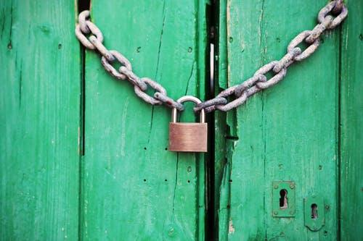
de | b | r | i | l | het | s | l | o | t | het | s | p | oo | k
 |  |  |  |  | 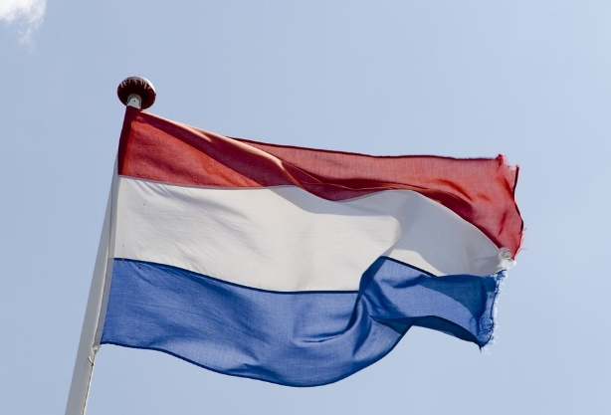 |  |  |  |  | 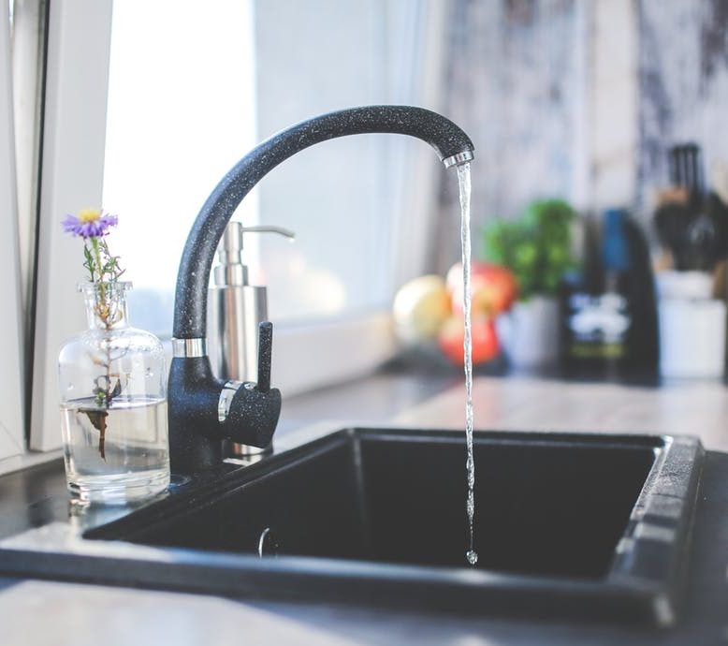
ik | s | t | e | p | de | v | l | a | g | de | k | r | aa | n

Kern 7 Veilig Leren Lezen Kern 7 Veilig Leren Lezen Kern 7 Veilig Leren Lezen Kern 7 Veilig Leren Lezen Kern 7 Veilig Leren Lezen Kern 7 Veilig Leren Lezen Kern 7 Veilig Leren Lezen Kern 7 Veilig Leren Lezen Kern 7 Veilig Leren Lezen Kern 7 Veilig Leren Lezen Kern 7 Veilig Leren Lezen Kern 7 Veilig Leren Lezen Kern 7 Veilig Leren Lezen Kern 7 Veilig Leren Lezen Kern 7 Veilig Leren Lezen Kern 7 Veilig Leren Lezen Kern 7 Veilig Leren Lezen Kern 7 Veilig Leren Lezen Kern 7 Veilig Leren Lezen Kern 7 Veilig Leren Lezen Kern 7 Veilig Leren Lezen Kern 7 Veilig Leren Lezen Kern 7 Veilig Leren Lezen Kern 7 Veilig Leren Lezen Kern 7 Veilig Leren Lezen Kern 7 Veilig Leren Lezen Kern 7 Veilig Leren Lezen Kern 7 Veilig Leren Lezen Kern 7 Veilig Leren Lezen Kern 7 Veilig Leren Lezen Kern 7 Veilig Leren Lezen Kern 7 Veilig Leren Lezen Kern 7 Veilig Leren Lezen Kern 7 Veilig Leren Lezen Kern 7 Veilig Leren Lezen Kern 7 Veilig Leren Lezen Kern 7 Veilig Leren Lezen Kern 7 Veilig Leren Lezen Kern 7 Veilig Leren Lezen Kern 7 Veilig Leren Lezen Kern 7 Veilig Leren Lezen Kern 7 Veilig Leren Lezen Kern 7 Veilig Leren Lezen Kern 7 Veilig Leren Lezen Kern 7 Veilig Leren Lezen Kern 7 Veilig Leren Lezen Kern 7 Veilig Leren Lezen Kern 7 Veilig Leren Lezen Kern 7 Veilig Leren Lezen Kern 7 Veilig Leren Lezen Kern 7 Veilig Leren Lezen Kern 7 Veilig Leren Lezen Kern 7 Veilig Leren Lezen Kern 7 Veilig Leren Lezen Kern 7 Veilig Leren Lezen Kern 7 Veilig Leren Lezen Kern 7 Veilig Leren Lezen Kern 7 Veilig Leren Lezen Kern 7 Veilig Leren Lezen Kern 7 Veilig Leren Lezen Kern 7 Veilig Leren Lezen Kern 7 Veilig Leren Lezen Kern 7 Veilig Leren Lezen Kern 7 Veilig Leren Lezen Kern 7 Veilig Leren Lezen Kern 7 Veilig Leren Lezen Kern 7 Veilig Leren Lezen Kern 7 Veilig Leren Lezen Kern 7 Veilig Leren Lezen Kern 7 Veilig Leren Lezen Kern 7 Veilig Leren Lezen Kern 7 Veilig Leren Lezen Kern 7 Veilig Leren Lezen Kern 7 Veilig Leren Lezen Kern 7 Veilig Leren Lezen Kern 7 Veilig Leren Lezen Kern 7 Veilig Leren Lezen Kern 7 Veilig Leren Lezen Kern 7 Veilig Leren Lezen Kern 7 Veilig Leren Lezen Kern 7 Veilig Leren Lezen Kern 7 Veilig Leren Lezen Kern 7 Veilig Leren Lezen Kern 7 Veilig Leren Lezen Kern 7 Veilig Leren Lezen Kern 7 Veilig Leren Lezen Kern 7 Veilig Leren Lezen Kern 7 Veilig Leren Lezen Kern 7 Veilig Leren Lezen Kern 7 Veilig Leren Lezen Kern 7 Veilig Leren Lezen Kern 7 Veilig Leren Lezen Kern 7 Veilig Leren Lezen Kern 7 Veilig Leren Lezen Kern 7 Veilig Leren Lezen Kern 7 Veilig Leren Lezen Kern 7 Veilig Leren Lezen Kern 7 Veilig Leren Lezen Kern 7 Veilig Leren Lezen Kern 7 Veilig Leren Lezen Kern 7 Veilig Leren Lezen Kern 7 Veilig Leren Lezen Kern 7 Veilig Leren Lezen Kern 7 Veilig Leren Lezen Kern 7 Veilig Leren Lezen Kern 7 Veilig Leren Lezen Kern 7 Veilig Leren Lezen Kern 7 Veilig Leren Lezen Kern 7 Veilig Leren Lezen Kern 7 Veilig Leren Lezen Kern 7 Veilig Leren Lezen Kern 7 Veilig Leren Lezen Kern 7 Veilig Leren Lezen Kern 7 Veilig Leren Lezen Kern 7 Veilig Leren Lezen Kern 7 Veilig Leren Lezen Kern 7 Veilig Leren Lezen Kern 7 Veilig Leren Lezen Kern 7 Veilig Leren Lezen Kern 7 Veilig Leren Lezen Kern 7 Veilig Leren Lezen Kern 7 Veilig Leren Lezen Kern 7 Veilig Leren Lezen Kern 7 Veilig Leren Lezen Kern 7 Veilig Leren Lezen Kern 7 Veilig Leren Lezen Kern 7 Veilig Leren Lezen Kern 7 Veilig Leren Lezen Kern 7 Veilig Leren Lezen Kern 7 Veilig Leren Lezen Kern 7 Veilig Leren Lezen Kern 7 Veilig Leren Lezen Kern 7 Veilig Leren Lezen Kern 7 Veilig Leren Lezen Kern 7 Veilig Leren Lezen Kern 7 Veilig Leren Lezen Kern 7 Veilig Leren Lezen Kern 7 Veilig Leren Lezen Kern 7 Veilig Leren Lezen Kern 7 Veilig Leren Lezen Kern 7 Veilig Leren Lezen Kern 7 Veilig Leren Lezen Kern 7 Veilig Leren Lezen Kern 7 Veilig Leren Lezen Kern 7 Veilig Leren Lezen Kern 7 Veilig Leren Lezen Kern 7 Veilig Leren Lezen Kern 7 Veilig Leren Lezen Kern 7 Veilig Leren Lezen Kern 7 Veilig Leren Lezen Kern 7 Veilig Leren Lezen Kern 7 Veilig Leren Lezen Kern 7 Veilig Leren Lezen Kern 7 Veilig Leren Lezen Kern 7 Veilig Leren Lezen Kern 7 Veilig Leren Lezen Kern 7 Veilig Leren Lezen Kern 7 Veilig Leren Lezen Kern 7 Veilig Leren Lezen Kern 7 Veilig Leren Lezen Kern 7 Veilig Leren Lezen Kern 7 Veilig Leren Lezen Kern 7 Veilig Leren Lezen Kern 7 Veilig Leren Lezen Kern 7 Veilig Leren Lezen Kern 7 Veilig Leren Lezen Kern 7 Veilig Leren Lezen Kern 7 Veilig Leren Lezen Kern 7 Veilig Leren Lezen Kern 7 Veilig Leren Lezen Kern 7 Veilig Leren Lezen Kern 7 Veilig Leren Lezen Kern 7 Veilig Leren Lezen Kern 7 Veilig Leren Lezen Kern 7 Veilig Leren Lezen Kern 7 Veilig Leren Lezen Kern 7 Veilig Leren Lezen Kern 7 Veilig Leren Lezen Kern 7 Veilig Leren Lezen Kern 7 Veilig Leren Lezen Kern 7 Veilig Leren Lezen Kern 7 Veilig Leren Lezen Kern 7 Veilig Leren Lezen Kern 7 Veilig Leren Lezen Kern 7 Veilig Leren Lezen Kern 7 Veilig Leren Lezen Kern 7 Veilig Leren Lezen Kern 7 Veilig Leren Lezen Kern 7 Veilig Leren Lezen Kern 7 Veilig Leren Lezen Kern 7 Veilig Leren Lezen Kern 7 Veilig Leren Lezen Kern 7 Veilig Leren Lezen Kern 7 Veilig Leren Lezen Kern 7 Veilig Leren Lezen Kern 7 Veilig Leren Lezen Kern 7 Veilig Leren Lezen Kern 7 Veilig Leren Lezen Kern 7 Veilig Leren Lezen Kern 7 Veilig Leren Lezen Kern 7 Veilig Leren Lezen Kern 7 Veilig Leren Lezen Kern 7 Veilig Leren Lezen Kern 7 Veilig Leren Lezen Kern 7 Veilig Leren Lezen Kern 7 Veilig Leren Lezen Kern 7 Veilig Leren Lezen Kern 7 Veilig Leren Lezen Kern 7 Veilig Leren Lezen Kern 7 Veilig Leren Lezen Kern 7 Veilig Leren Lezen Kern 7 Veilig Leren Lezen Kern 7 Veilig Leren Lezen Kern 7 Veilig Leren Lezen Kern 7 Veilig Leren Lezen Kern 7 Veilig Leren Lezen Kern 7 Veilig Leren Lezen Kern 7 Veilig Leren Lezen Kern 7 Veilig Leren Lezen Kern 7 Veilig Leren Lezen Kern 7 Veilig Leren Lezen Kern 7 Veilig Leren Lezen Kern 7 Veilig Leren Lezen Kern 7 Veilig Leren Lezen Kern 7 Veilig Leren Lezen Kern 7 Veilig Leren Lezen Kern 7 Veilig Leren Lezen Kern 7 Veilig Leren Lezen Kern 7 Veilig Leren Lezen Kern 7 Veilig Leren Lezen Kern 7 Veilig Leren Lezen Kern 7 Veilig Leren Lezen Kern 7 Veilig Leren Lezen Kern 7 Veilig Leren Lezen Kern 7 Veilig Leren Lezen Kern 7 Veilig Leren Lezen Kern 7 Veilig Leren Lezen Kern 7 Veilig Leren Lezen Kern 7 Veilig Leren Lezen Kern 7 Veilig Leren Lezen Kern 7 Veilig Leren Lezen Kern 7 Veilig Leren Lezen Kern 7 Veilig Leren Lezen Kern 7 Veilig Leren Lezen Kern 7 Veilig Leren Lezen Kern 7 Veilig Leren Lezen Kern 7 Veilig Leren Lezen Kern 7 Veilig Leren Lezen Kern 7 Veilig Leren Lezen Kern 7 Veilig Leren Lezen Kern 7 Veilig Leren Lezen Kern 7 Veilig Leren Lezen Kern 7 Veilig Leren Lezen Kern 7 Veilig Leren Lezen Kern 7 Veilig Leren Lezen Kern 7 Veilig Leren Lezen Kern 7 Veilig Leren Lezen Kern 7 Veilig Leren Lezen Kern 7 Veilig Leren Lezen Kern 7 Veilig Leren Lezen Kern 7 Veilig Leren Lezen Kern 7 Veilig Leren Lezen Kern 7 Veilig Leren Lezen Kern 7 Veilig Leren Lezen Kern 7 Veilig Leren Lezen Kern 7 Veilig Leren Lezen Kern 7 Veilig Leren Lezen Kern 7 Veilig Leren Lezen Kern 7 Veilig Leren Lezen Kern 7 Veilig Leren Lezen Kern 7 Veilig Leren Lezen Kern 7 Veilig Leren Lezen Kern 7 Veilig Leren Lezen Kern 7 Veilig Leren Lezen Kern 7 Veilig Leren Lezen

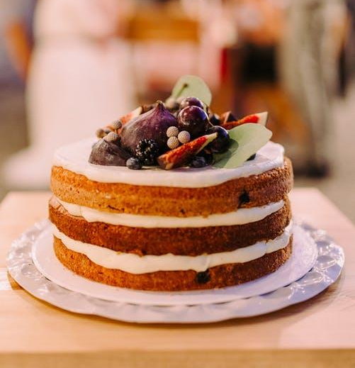 |  |  |  |  | 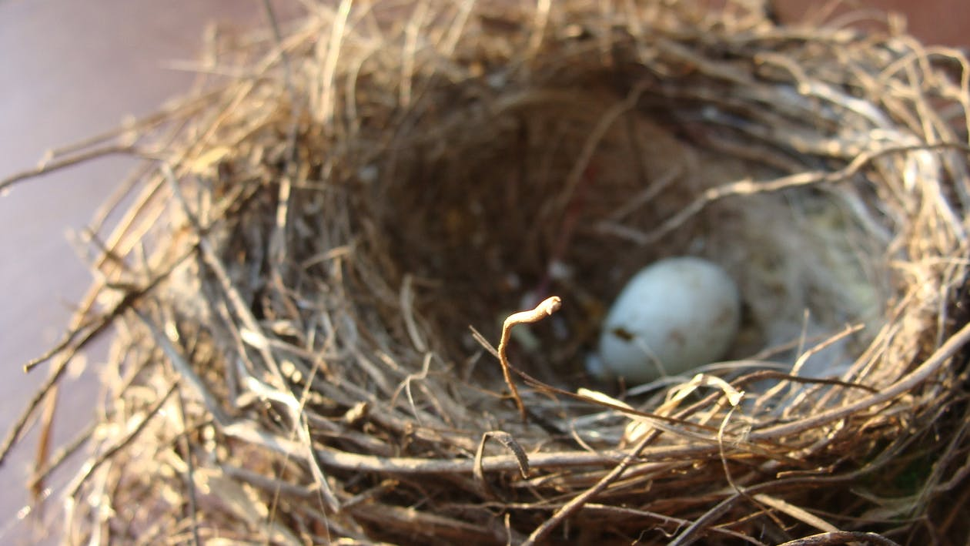 |  |  |  |  | 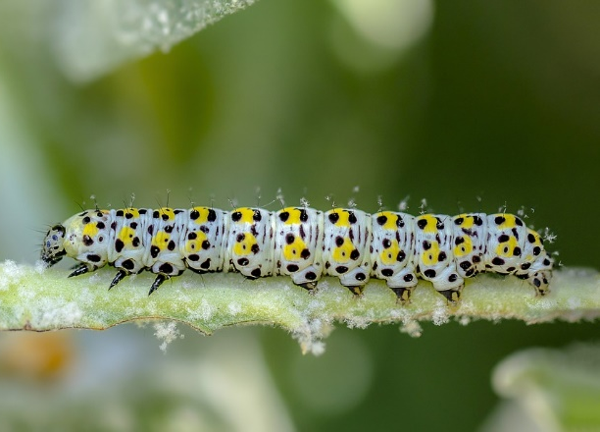
de | t | aa | r | t | het | n | e | s | t | de | r | u | p | s
 |  |  |  |  |  |  |  |  |  | 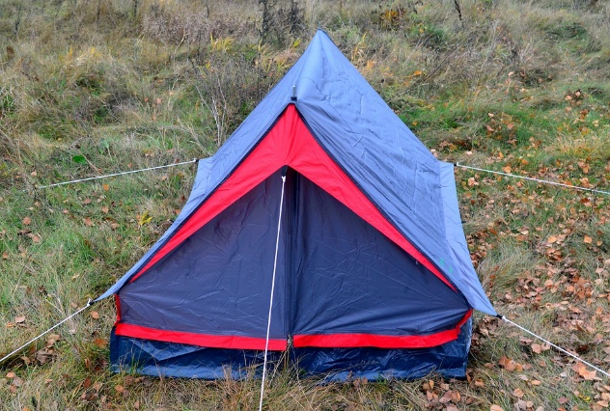
de | l | aa | r | s | de | l | a | m | p | de | t | e | n | t

Veilig Leren Lezen Kern 7 Veilig Leren Lezen Kern 7 Veilig Leren Lezen Kern 7 Veilig Leren Lezen Kern 7 Veilig Leren Lezen Kern 7 Veilig Leren Lezen Kern 7 Veilig Leren Lezen Kern 7 Veilig Leren Lezen Kern 7 Veilig Leren Lezen Kern 7 Veilig Leren Lezen Kern 7 Veilig Leren Lezen Kern 7 Veilig Leren Lezen Kern 7 Veilig Leren Lezen Kern 7 Veilig Leren Lezen Kern 7 Veilig Leren Lezen Kern 7 Veilig Leren Lezen Kern 7 Veilig Leren Lezen Kern 7 Veilig Leren Lezen Kern 7 Veilig Leren Lezen Kern 7 Veilig Leren Lezen Kern 7 Veilig Leren Lezen Kern 7 Veilig Leren Lezen Kern 7 Veilig Leren Lezen Kern 7 Veilig Leren Lezen Kern 7 Veilig Leren Lezen Kern 7 Veilig Leren Lezen Kern 7 Veilig Leren Lezen Kern 7 Veilig Leren Lezen Kern 7 Veilig Leren Lezen Kern 7 Veilig Leren Lezen Kern 7 Veilig Leren Lezen Kern 7 Veilig Leren Lezen Kern 7 Veilig Leren Lezen Kern 7 Veilig Leren Lezen Kern 7 Veilig Leren Lezen Kern 7 Veilig Leren Lezen Kern 7 Veilig Leren Lezen Kern 7 Veilig Leren Lezen Kern 7 Veilig Leren Lezen Kern 7 Veilig Leren Lezen Kern 7 Veilig Leren Lezen Kern 7 Veilig Leren Lezen Kern 7 Veilig Leren Lezen Kern 7 Veilig Leren Lezen Kern 7 Veilig Leren Lezen Kern 7 Veilig Leren Lezen Kern 7 Veilig Leren Lezen Kern 7 Veilig Leren Lezen Kern 7 Veilig Leren Lezen Kern 7 Veilig Leren Lezen Kern 7 Veilig Leren Lezen Kern 7 Veilig Leren Lezen Kern 7 Veilig Leren Lezen Kern 7 Veilig Leren Lezen Kern 7 Veilig Leren Lezen Kern 7 Veilig Leren Lezen Kern 7 Veilig Leren Lezen Kern 7 Veilig Leren Lezen Kern 7 Veilig Leren Lezen Kern 7 Veilig Leren Lezen Kern 7 Veilig Leren Lezen Kern 7 Veilig Leren Lezen Kern 7 Veilig Leren Lezen Kern 7 Veilig Leren Lezen Kern 7 Veilig Leren Lezen Kern 7 Veilig Leren Lezen Kern 7 Veilig Leren Lezen Kern 7 Veilig Leren Lezen Kern 7 Veilig Leren Lezen Kern 7 Veilig Leren Lezen Kern 7 Veilig Leren Lezen Kern 7 Veilig Leren Lezen Kern 7 Veilig Leren Lezen Kern 7 Veilig Leren Lezen Kern 7 Veilig Leren Lezen Kern 7 Veilig Leren Lezen Kern 7 Veilig Leren Lezen Kern 7 Veilig Leren Lezen Kern 7 Veilig Leren Lezen Kern 7 Veilig Leren Lezen Kern 7 Veilig Leren Lezen Kern 7 Veilig Leren Lezen Kern 7 Veilig Leren Lezen Kern 7 Veilig Leren Lezen Kern 7 Veilig Leren Lezen Kern 7 Veilig Leren Lezen Kern 7 Veilig Leren Lezen Kern 7 Veilig Leren Lezen Kern 7 Veilig Leren Lezen Kern 7 Veilig Leren Lezen Kern 7 Veilig Leren Lezen Kern 7 Veilig Leren Lezen Kern 7 Veilig Leren Lezen Kern 7 Veilig Leren Lezen Kern 7 Veilig Leren Lezen Kern 7 Veilig Leren Lezen Kern 7 Veilig Leren Lezen Kern 7 Veilig Leren Lezen Kern 7 Veilig Leren Lezen Kern 7 Veilig Leren Lezen Kern 7 Veilig Leren Lezen Kern 7 Veilig Leren Lezen Kern 7 Veilig Leren Lezen Kern 7 Veilig Leren Lezen Kern 7 Veilig Leren Lezen Kern 7 Veilig Leren Lezen Kern 7 Veilig Leren Lezen Kern 7 Veilig Leren Lezen Kern 7 Veilig Leren Lezen Kern 7 Veilig Leren Lezen Kern 7 Veilig Leren Lezen Kern 7 Veilig Leren Lezen Kern 7 Veilig Leren Lezen Kern 7 Veilig Leren Lezen Kern 7 Veilig Leren Lezen Kern 7 Veilig Leren Lezen Kern 7 Veilig Leren Lezen Kern 7 Veilig Leren Lezen Kern 7 Veilig Leren Lezen Kern 7 Veilig Leren Lezen Kern 7 Veilig Leren Lezen Kern 7 Veilig Leren Lezen Kern 7 Veilig Leren Lezen Kern 7 Veilig Leren Lezen Kern 7 Veilig Leren Lezen Kern 7 Veilig Leren Lezen Kern 7 Veilig Leren Lezen Kern 7 Veilig Leren Lezen Kern 7 Veilig Leren Lezen Kern 7 Veilig Leren Lezen Kern 7 Veilig Leren Lezen Kern 7 Veilig Leren Lezen Kern 7 Veilig Leren Lezen Kern 7 Veilig Leren Lezen Kern 7 Veilig Leren Lezen Kern 7 Veilig Leren Lezen Kern 7 Veilig Leren Lezen Kern 7 Veilig Leren Lezen Kern 7 Veilig Leren Lezen Kern 7 Veilig Leren Lezen Kern 7 Veilig Leren Lezen Kern 7 Veilig Leren Lezen Kern 7 Veilig Leren Lezen Kern 7 Veilig Leren Lezen Kern 7 Veilig Leren Lezen Kern 7 Veilig Leren Lezen Kern 7 Veilig Leren Lezen Kern 7 Veilig Leren Lezen Kern 7 Veilig Leren Lezen Kern 7 Veilig Leren Lezen Kern 7 Veilig Leren Lezen Kern 7 Veilig Leren Lezen Kern 7 Veilig Leren Lezen Kern 7 Veilig Leren Lezen Kern 7 Veilig Leren Lezen Kern 7 Veilig Leren Lezen Kern 7 Veilig Leren Lezen Kern 7 Veilig Leren Lezen Kern 7 Veilig Leren Lezen Kern 7 Veilig Leren Lezen Kern 7 Veilig Leren Lezen Kern 7 Veilig Leren Lezen Kern 7 Veilig Leren Lezen Kern 7 Veilig Leren Lezen Kern 7 Veilig Leren Lezen Kern 7 Veilig Leren Lezen Kern 7 Veilig Leren Lezen Kern 7 Veilig Leren Lezen Kern 7 Veilig Leren Lezen Kern 7 Veilig Leren Lezen Kern 7 Veilig Leren Lezen Kern 7 Veilig Leren Lezen Kern 7 Veilig Leren Lezen Kern 7 Veilig Leren Lezen Kern 7 Veilig Leren Lezen Kern 7 Veilig Leren Lezen Kern 7 Veilig Leren Lezen Kern 7 Veilig Leren Lezen Kern 7 Veilig Leren Lezen Kern 7 Veilig Leren Lezen Kern 7 Veilig Leren Lezen Kern 7 Veilig Leren Lezen Kern 7 Veilig Leren Lezen Kern 7 Veilig Leren Lezen Kern 7 Veilig Leren Lezen Kern 7 Veilig Leren Lezen Kern 7 Veilig Leren Lezen Kern 7 Veilig Leren Lezen Kern 7 Veilig Leren Lezen Kern 7 Veilig Leren Lezen Kern 7 Veilig Leren Lezen Kern 7 Veilig Leren Lezen Kern 7 Veilig Leren Lezen Kern 7 Veilig Leren Lezen Kern 7 Veilig Leren Lezen Kern 7 Veilig Leren Lezen Kern 7 Veilig Leren Lezen Kern 7 Veilig Leren Lezen Kern 7 Veilig Leren Lezen Kern 7 Veilig Leren Lezen Kern 7 Veilig Leren Lezen Kern 7 Veilig Leren Lezen Kern 7 Veilig Leren Lezen Kern 7 Veilig Leren Lezen Kern 7 Veilig Leren Lezen Kern 7 Veilig Leren Lezen Kern 7 Veilig Leren Lezen Kern 7 Veilig Leren Lezen Kern 7 Veilig Leren Lezen Kern 7 Veilig Leren Lezen Kern 7 Veilig Leren Lezen Kern 7 Veilig Leren Lezen Kern 7 Veilig Leren Lezen Kern 7 Veilig Leren Lezen Kern 7 Veilig Leren Lezen Kern 7 Veilig Leren Lezen Kern 7 Veilig Leren Lezen Kern 7 Veilig Leren Lezen Kern 7 Veilig Leren Lezen Kern 7 Veilig Leren Lezen Kern 7 Veilig Leren Lezen Kern 7 Veilig Leren Lezen Kern 7 Veilig Leren Lezen Kern 7 Veilig Leren Lezen Kern 7 Veilig Leren Lezen Kern 7 Veilig Leren Lezen Kern 7 Veilig Leren Lezen Kern 7 Veilig Leren Lezen Kern 7 Veilig Leren Lezen Kern 7 Veilig Leren Lezen Kern 7 Veilig Leren Lezen Kern 7 Veilig Leren Lezen Kern 7 Veilig Leren Lezen Kern 7 Veilig Leren Lezen Kern 7 Veilig Leren Lezen Kern 7 Veilig Leren Lezen Kern 7 Veilig Leren Lezen Kern 7 Veilig Leren Lezen Kern 7 Veilig Leren Lezen Kern 7 Veilig Leren Lezen Kern 7 Veilig Leren Lezen Kern 7 Veilig Leren Lezen Kern 7 Veilig Leren Lezen Kern 7 Veilig Leren Lezen Kern 7 Veilig Leren Lezen Kern 7 Veilig Leren Lezen Kern 7 Veilig Leren Lezen Kern 7 Veilig Leren Lezen Kern 7 Veilig Leren Lezen Kern 7 Veilig Leren Lezen Kern 7 Veilig Leren Lezen Kern 7 Veilig Leren Leze Kern 7 Veilig Leren Lezen Kern 7 Veilig Leren Lezen Kern 7 Veilig Leren Lezen Kern 7 Veilig Leren Lezen Kern 7 Veilig Leren Lezen Kern 7 Veilig Leren Lezen Kern 7 Veilig Leren Lezen Kern 7 Veilig Leren Lezen Kern 7 Veilig Leren Lezen Kern 7 Veilig Leren Lezen Kern 7 Veilig Leren Lezen Kern 7 Veilig Leren Lezen Kern 7 Veilig Leren Lezen Kern 7 Veilig Leren Lezen Kern 7 Veilig Leren Lezen Kern 7 Veilig Leren Lezen Kern 7 Veilig Leren Lezen Kern 7 Veilig Leren Lezen Kern 7 Veilig Leren Lezen Kern 7 Veilig Leren Lezen Kern 7 Veilig Leren Lezen Kern 7 Veilig Leren Lezen Kern 7 Veilig Leren Lezen

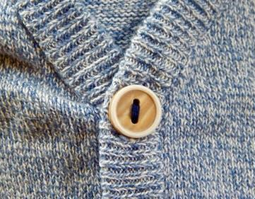 |  |  |  |  |  |  |  |  |  | 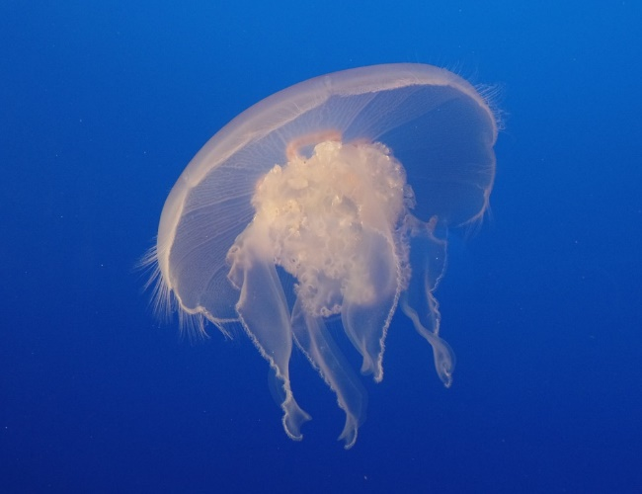
de | k | n | oo | p | het | g | l | a | s | de | k | w | a | l
 |  |  |  |  | 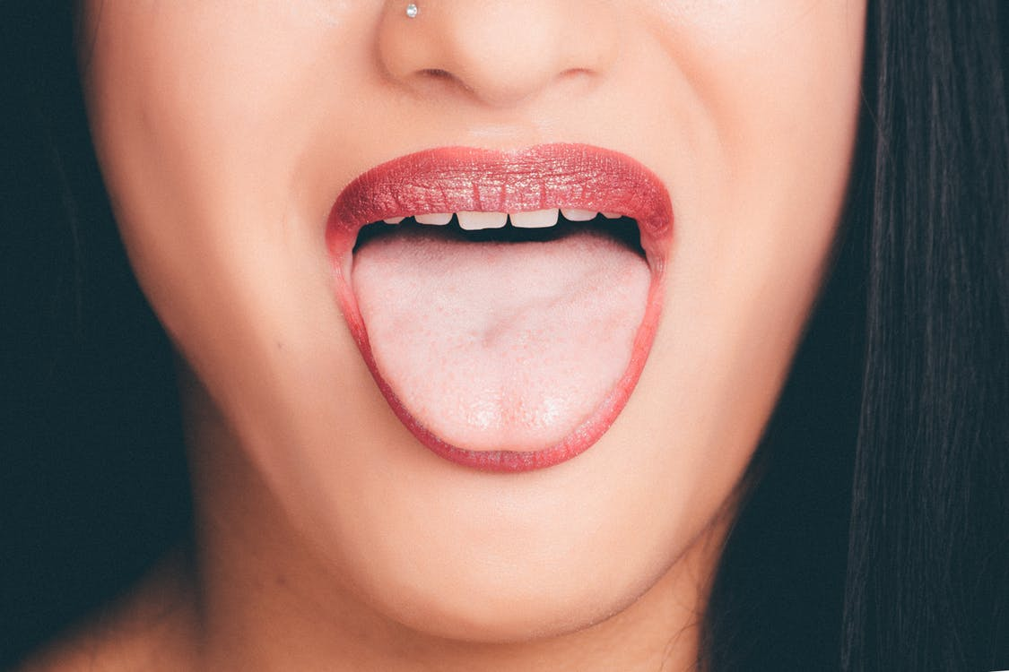
ik | p | r | i | k | de | t | o | ng

